**Задание на лабораторную работу №4**

Общие сведения:

В ходе выполнения лабораторной работы № 4 студент должен написать программу токовой направленной защиты нулевой последовательности.

Общие требования:

Защита должна иметь в своем составе разрешающее реле направления мощности, блокирующее реле направления мощности, реле выдержки по времени. По структуре органов: 3 направленных степени и 2 ненаправленных ступени.

Схема сети:

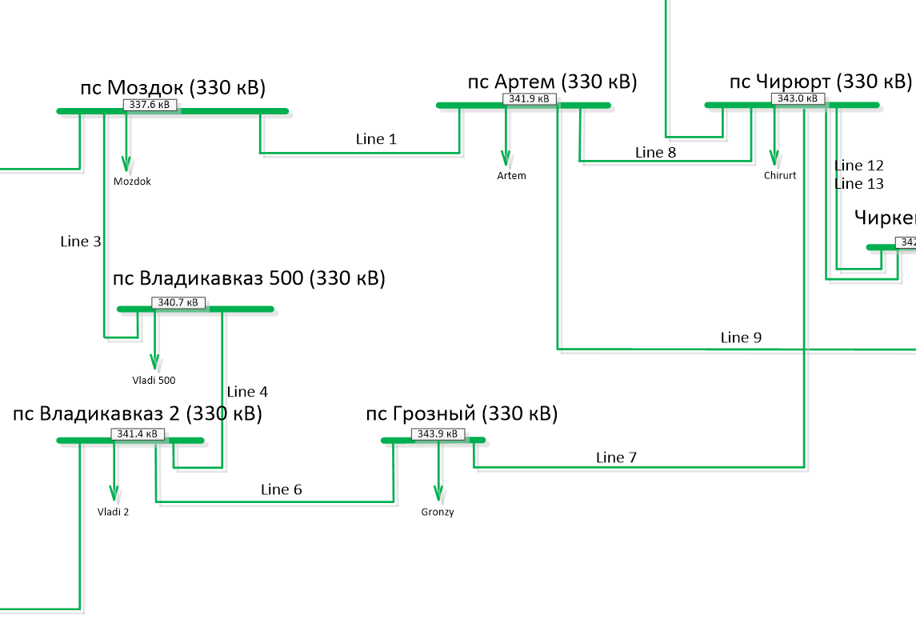

Модель разработана и верифицирована в ПАК RTDS. Защищаемый объект – ВЛ между ПС 330 кВ Моздок и ПС 330 кВ Артем, нейтраль заземлена, параметры ВЛ: L = 273 км, r1 = 0.048 ом/км, x1 = 0.328 ом/км c1 = 0.293 Мом/км, r0 = 0.198 ом/км, x0 = 1.148 ом/км c0 = 1.530 Мом/км. Студенту предоставляется набор осциллограмм comtrade с различным набором коротких замыканий.

Минимальный перечень классов: **ввод данных (парсинг осцллограмм), класс расчета симметричных составляющих, класс разрешающего реле направления мощности, класс блокирующего реле направления мощности, класс реле выдержки времени, класс формирования логики, класс вывода данных(формирование сигналов пусковых органов и сигналов отключения).**

Минимальный перечень графиков: **величины искомых осциллограмм, напряжения и токи нулевой последовательности, мощность нулевой последовательности (с учетом направления)**, **величины уставок, дискретные сигналы пусковых и блокирующих органов с учетом (и без) сигнала выдержки по времени, итоговые сигналы отключения по каждой ступени.**

Требования к структуре отчетов: **отчет должен состоять из следующих частей**

* Теоретическая часть с описанием выполняемой защиты и расчетом уставок.
* Практическая часть. В нее входит исходный код всех классов с описанием каждого метода и каждого поля, иллюстрация взаимодействия экземпляров классов.
* Результаты. В нее входят графики с описанием поведения защиты в том или ином случае.

**Требования к выполнению работы:**

запрещается пользоваться сторонними библиотеками (кроме графики), весь код должен быть написан каждым студентом индивидуально. **Работы содержащие одинаковые отчеты или одинаковый код будут отбраковываться!**

Ввиду технических сложностей задание предоставляется для всех студентов одинаковое.

Рекомендуемый крайний срок сдачи **01.06.2020.**